АДМИНИСТРАЦИЯ
МУНИЦИПАЛЬНОГО ОБРАЗОВАНИЯ
БЕЛЯЕВСКИЙ СЕЛЬСОВЕТ
БЕЛЯЕВСКОГО РАЙОНА ОРЕНБУРГСКОЙ ОБЛАСТИ
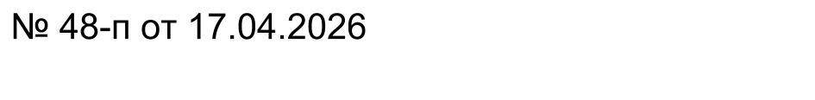
ПОСТАНОВЛЕНИЕ

[ МЕСТО ДЛЯ ШТАМПА]

О присвоении адреса земельному участку, образуемому в
результате раздела земельного участка с кадастровым номером
56:06:0000000:1879, с сохранением исходного земельного участка в измененных границах.

В соответствии с Федеральным законом от 20.03.2025 № 33-ФЗ «Об общих принципах организации местного самоуправления в единой системе публичной власти», постановлением Правительства Российской Федерации от 19.11.2014г. №1221 «Об утверждении правил присвоения, изменения и аннулирование адресов», руководствуясь Административным регламентом по предоставлению муниципальной услуги «Присвоение адреса объекту адресации, изменение и аннулирование такого адреса» утвержденным Постановлением администрации муниципального образования Беляевский сельсовет Беляевского района Оренбургской области от 03.10.2024 № 107-п, ПОСТАНОВЛЯЮ:
1. Земельному участку, образуемому в результате раздела земельного участка с кадастровым номером 56:06:0000000:1879, с сохранением исходного земельного участка в измененных границах, площадью 60400 кв.м., присвоить адрес: Российская Федерация, Оренбургская область, муниципальный район Беляевский,сельское поселение, Беляевский сельсовет, с. Беляевка, улица Южная, земельный участок 32, категория земель: земли сельскохозяйственного назначения, разрешенное использование – для сельскохозяйственного использования;
2. Контроль за исполнением настоящего постановления оставляю за собой.
3. Постановление вступает в силу со дня его подписания.

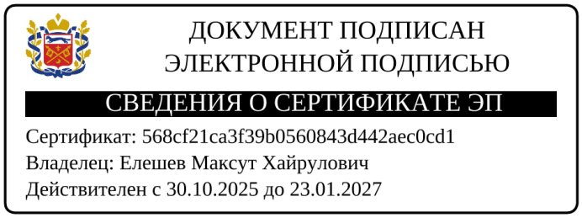
Глава муниципального
образования М.Х.Елешев

Разослано: заявителю, филиал ФГБУ « ФКП Росреестра» по Оренбургской области, прокурору района, в дело.

